Utilisation du jeu

BALLSORT
Le but est de demander au programme de nous montrer la solution pas à pas du jeu de tri de balles de couleur dans des tubes,

Présentation du jeu
Les tubes sont placés horizontalement, le programme va explorer les possibilités puis donner la solution pas à pas
Dans l’exemple ci-dessous, il y a 13 tubes dont 2 vides.

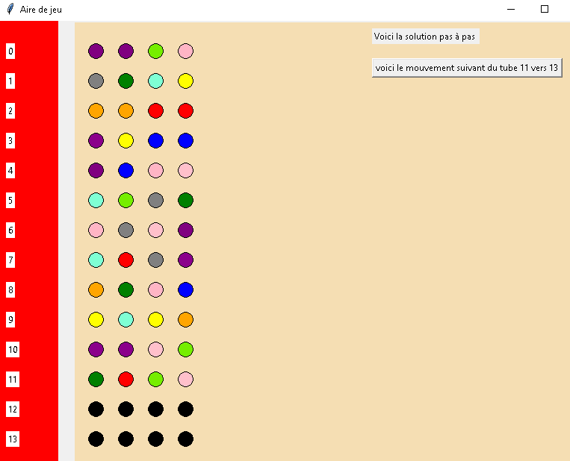
ÉTAT INITIAL

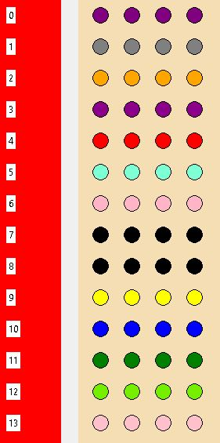

ÉTAT FINAL

Le programme comprend trois parties :
- l’initialisation : lecture du fichier texte et affichage des balles de couleur dans les tubes
- la recherche de la solution : liste des mouvements de tube à tube pour regrouper les couleurs
- l’affichage pas à pas de la solution

l’initialisation :
Le jeu est initié à partir d’un fichier ,txt énumérant les couleurs à raison d’une ligne par tube ou ‘0’ si le tube est vide (les emplacements libres sont en noir, (les tubes 12 et 13 sont vides). Le but est d’obtenir des tubes de couleur uniforme,
à partir de ce fichier txt, on constitue la matrice du jeu sous la forme
M = [
[les couleurs du tube 0],
[les couleurs du tube 1],
,,,[les couleurs du tube 11],[], []
]

créer un nouveau jeu de balles ballinit,py
Avec ballinit,py qui utilise ballarea et ballpreferences
Cela crée le jeu test,txt, il faut un peu le modifier en remplaçant les tubes vides black par 0
et en le renommant game_initxx,txt
puis lancer ballDFS,py ou ballBFS en precisant le nom du fichier à ouvrir game_initxx dans start

Solution pas à pas d’un jeu ballDFS.py ou ballBFS,py

BallDFS,py

algorithme DFS deep first search

BallBFS,py

